¿Qué es la nutrición?
La nutrición es el proceso a través del cual el cuerpo humano extrae los nutrientes de los alimentos que ingerimos para mantenerse vivo y con energía. Los nutrientes son sustancias químicas imprescindibles para el buen funcionamiento del cuerpo humano que este no puede producir por sí mismo, por lo cual debe obtenerlas de fuentes externas.
Se dividen en dos tipos: macronutrientes y micronutrientes.
Los del primer tipo son necesarios en grandes cantidades, como las proteínas, los carbohidratos y las grasas.
Los del segundo tipo se requieren en pequeñas cantidades, como las vitaminas y los minerales.
Aquí no debemos dejar de mencionar el agua. Ella no es por sí misma un nutriente, pero consumirla en cantidades suficientes es de gran importancia para la salud.
La comida que eliges para comer determina los nutrientes que recibirá tu cuerpo y en qué cantidades. Los nutrientes son substancias que permiten a tu cuerpo tomar energía, construir y mantener los tejidos, así como regular todos los procesos internos. Si sigues una dieta saludable constituida por una gran variedad de nutrientes, seguramente tendrás una buena salud
«La nutrición es el proceso de ingerir nutrientes a través de los alimentos que comemos. Aprender de forma adecuada a tomar seis tipos de nutrientes, los carbohidratos, las grasas, las proteínas, el agua, las vitaminas y los minerales. Todos ellos actúan como fuentes de energía, mantienen nuestros tejidos y regulan los procesos del cuerpo de forma óptima (fuente).»

NUTRICIÓN
Los nutrientes son substancias que permiten a tu cuerpo tomar energía, construir y mantener los tejidos, así como regular todos los procesos internos. Si sigues una dieta saludable constituida por una gran variedad de nutrientes, seguramente tendrás una buena salud, mucho mejor que si ingirieras una dieta pobre, con escasez de vitaminas y nutriente

Un nutriente esencial es un tipo de nutriente que el cuerpo no puede sintetizar por sí mismo – o no cuenta con la cantidad adecuada – por lo que debe ser incluido en la dieta. Estos nutrientes son necesarios para que el cuerpo funcione de forma adecuada. Los seis nutrientes esenciales incluyen los carbohidratos, las proteínas, las grasas, las vitaminas, los minerales y el agua
Los carbohidratos son la principal fuente de energía para el cerebro, los riñones y los músculos.
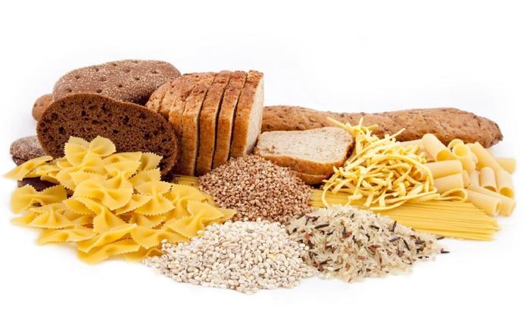
La proteína es el principal componente estructural de las células y el responsable de construir y reparar los tejidos del cuerpo. También se encarga de luchar contra las enfermedades y mantener la masa muscular del cuerpo. Se descompone en aminoácidos, que construyen bloques de proteína. Nueve de los 20 aminoácidos conocidos como esenciales, deben ser administrados en la dieta debido a que no pueden ser sintetizados en el cuerpo


La grasa es una fuente de energía que cuando es consumida, incrementa la absorción de vitaminas solubles en grasa incluyendo la A, D, E y la K. También ayuda al crecimiento del tejido y a la producción de las hormonas. Aproximadamente entre un 20 y un 35% de los alimentos ingeridos cada día deben contener este nutriente. Elegir opciones saludables como los productos ricos en Omega 3 y Omega 6 como el pescado, las nueces o los aceites vegetales pueden ser una gran alternativa

Las vitaminas son micronutrientes, por lo que tu cuerpo solamente necesita pequeñas cantidades. La vitamina C es necesaria para la síntesis de colágeno, proporcionando su estructura a los vasos sanguíneos, a los huesos y a los ligamentos. Se encuentra en alimentos como las frutas cítricas, las frambuesas y en los pimientos. El ácido fólico, también conocido como vitamina B9, debe ser consumido para prevenir defectos en el nacimiento de los niños. La vitamina D ayuda a mantener la homeostasis de calcio. Puede ser encontrado en los alimentos o ser sintetizada a través del sol.


El sodio ayuda a mantener el volumen de líquido fuera de las células, y a que funcionen de forma adecuada.. El potasio se encarga de mantener el volumen de líquido dentro y fuera de las células, así como de prevenir el aumento de la presión arterial cuando se aumenta la ingesta de sodio. Fuentes ricas en este mineral incluyen los plátanos, las patatas y los tomates. El calcio ayuda a mantener los huesos y los dientes fuertes.

AGUA
Por definición, el cuerpo necesita macronutrientes en grandes cantidades. El agua conforma más del 60% del cuerpo humano, de acuerdo a los expertos en medicina y nutrición. Todos los nutrientes transitan a través de la sangre, compuesta en su mayor parte por agua. se ve implicada en procesos como la regulación de la temperatura o la digestión, en mantener la homeostasis del cuerpo y en el transporte de nutrientes a través de las células


